План открытого урока по самопознанию
Школа: КГУ «Куропаткинская средняя школа»
Дата: 07.02.18
Тема: МИР ЧЕЛОВЕЧЕСКИХ ВЗАИМООТНОШЕНИЙ
№ урока: 21
Ценность: Праведное поведение
Качества: уравновешенность, терпение, позитивное мышление.
Педагог: Искакова Г.С.
Класс: 5
Цель: расширить представление учащихся о взаимоотношениях между людьми.  Задачи:  обучающая:- раскрывать значения понятий «взаимоотношения», «взаимопонимание»;  развивающая:- развивать умение понимать и строить доброжелательные отношения с людьми;  воспитательная: - воспитывать культуры взаимоотношений. | Ресурсы: интерактивная доска, слайды.
Ход урока:  Орг.момент. Позитивный настрой пол музыку «Хрустальный вальс»  I.МИНУТКА ТИШИНЫ. «Концентрация на дыхание»  Прошу вас сесть прямо, не скрещивая руки, ноги. Мы сейчас будем делать упражнение на дыхание. Когда мы концентрируемся на дыхании. У нас успокаивается ум. При вдохе мы будем вбирать в себя покой и радость. А при выдохе будем выдыхать из себя все беспокойства.  Давайте приготовимся, ребята. Закроем глаза, спинки прямо, руки можно положить на колени.  Вдо- о-ох…, вы – ы- ыдох… (9-10 раз, медленно).  - Поделитесь своими ощущениями.  - Что вы чувствовали?  Проверка домашнего задания  Проверка опережающего домашнего задания. Обсуждение рассказа Дэн Кларка «Билеты в цирк» на стр 89-90.  Вопросы к тексту:  - Почему мальчик с папой считали, что этот день не пропал даром?  - Что является основой добрых взаимоотношений между людьми?  - Был ли в вашей жизни случай, когда вы проявляли милосердие к кому-то из окружающих? | Анализ хода урока  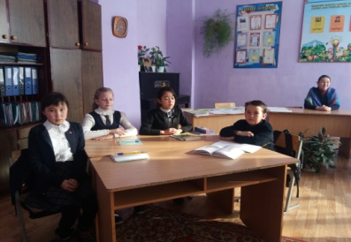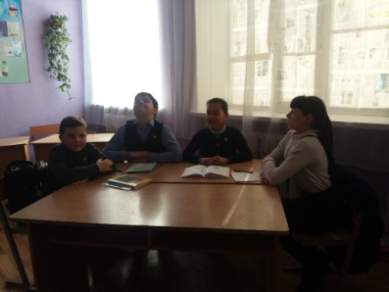
Позитивное высказывание (цитата написана на доске):  «СЕЮЩИЙ ДОБРО БЛАГОДАРНОСТЬ ПОЖНЕТ»  /казахская притча/ | Записать изречение в тетрадь  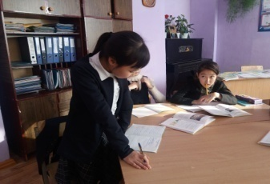
Рассказывание истории: Просмотр видео «Притча о ведре с яблоками»  Купил человек себе дом новый, большой, красивый. И сад с фруктовыми деревьями — все хорошо, аккуратно.  Рядом в кривеньком, стареньком домике жил завистливый сосед, который постоянно пытался испортить ему настроение: то мусор под ворота подбросит, то еще какую гадость сотворит.  И однажды проснулся человек в хорошем настроении, вышел на крыльцо, а там ведро с помоями.  Человек взял ведро, помои вылил, ведро вычистил до блеска, насобирал в него самых больших, самых спелых и вкусных яблок и пошел к соседу. Сосед, услышав стук в дверь, злорадно подумал: «Наконец-то я достал его!!!» Открывает дверь в надежде на скандал, а человек протягивает ему ведро с яблоками и говорит: «Кто чем богат, тот тем и делится!»  Вопросы:  - Где происходила эта ситуация?  - Что побудило второго соседа так поступать?  - Что бы вы зделали вместо соседа?. | Рассказ учителя  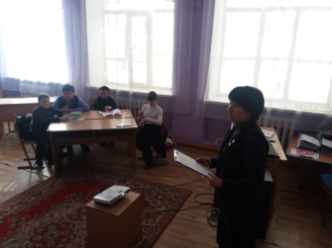  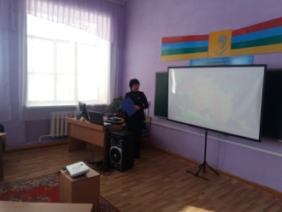
Творческая деятельность.  Задание № 1. Каждый ученик выполняет индивидуально.Составьте из каждой пары слов одно слово-прилагательное, обозначающее положительное качество характера человека.  1 Милое сердце Милосердный  2 Великая душа Великодушный  3 Добрая душа Добродушный  4 Делающий добро Добродетельный  5 Желающий добро Доброжелательный  Задание № 2. Задание выполняют по парам.Отгадайте ребус.  Д И Е  Задание № 3. Задание выполняют по группам. Разгадайте кроссворд «Добрые синонимы», используя слова для справок, где каждое слово является синонимом для слова в кроссворде. Вставив разгаданные слова по горизонтали, прочтите выделенное слово по вертикали. Как вы его понимаете? Какое отношение это имеет к дружбе?  Ч е с т ь  в Е р н о с т ь  м и Л о с е р д и е  р а д О с т ь  д о В е р и е  с т а р а н и Е  у д а Ч а  у б е ж д е Н и е  д о б р О т а  п р а в д и в о С т ь  Т а л а н т  с к р о м н о с т Ь | 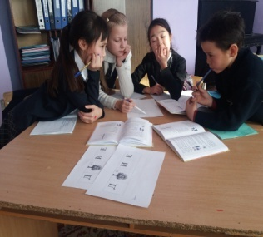  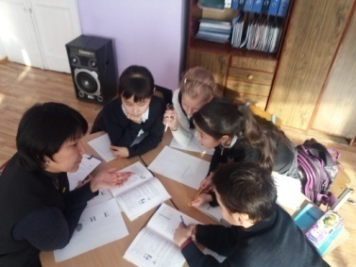  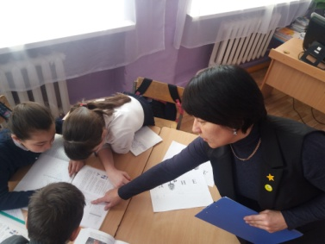  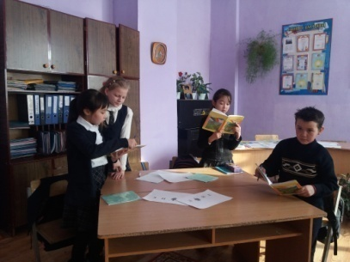
Домашнее задание: Прочитать текст Д. Карнеги «Кто же вор?.» | Стр 92-93
Групповое пение:  Песня «Песня про дружбу» из мультфильма Маша и медведь.  Зазвенел ручей, и слышно,  Как трещит на речке лёд.  И капель с промокшей крыши  Нам за шиворот течёт!  Речка разлилась напрасно,  Ей друзей не разлучить!  Ну а вместе нам не страшно  Даже ноги промочить!  Солнечные зайчики прыгают по лужам,  Ручеёк сверкает лентой голубой,  Капли разлетаются брызгами веснушек,  Только дружбу крепкую не разлить водой.  Не беда, когда грохочет  Над весенней рощей гром.  Если дождик нас промочит,  Нам и это нипочём.  Радуга блестит над лесом,  Светит солнце для друзей,  И весёлой нашей песне  Подпевает соловей! | Слова:Д.Червяцов,  Музыка:В.Богатырев  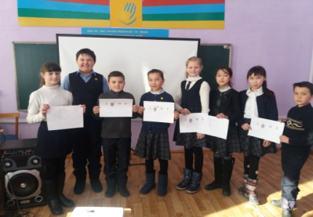  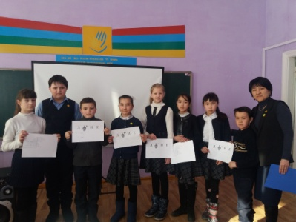
Заключительная минутка тишины
Минутка тишины. Предложить учащимся закрыть глаза и подумать, что нового и хорошего они узнали на уроке, пусть сохранят в своем сердце.

